广东省高职高专思政课建设联盟莅临我校考察交流

[2018-11-11]   发布单位：宣传部   阅读次数：384

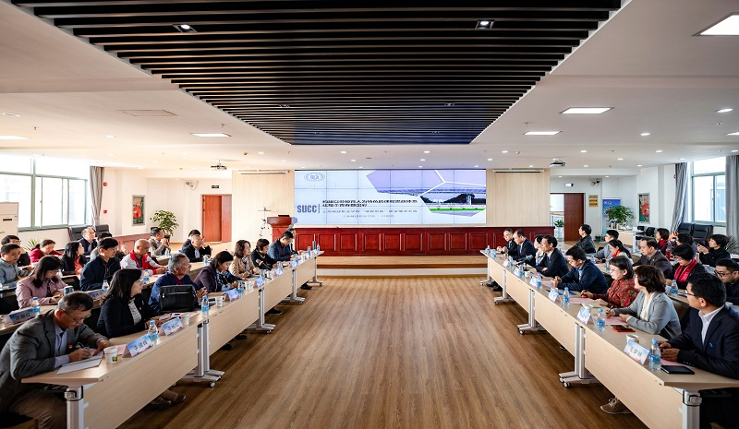

      11月9日下午，广东省高职高专思政课建设联盟考察团莅临我校，考察学习我校课程思政建设情况。广东省外语艺术职业学院党委书记卢羡文、广东职业技术学院党委书记曾雅丽、广州卫生职业技术学院党委书记余莎、广州科技贸易职业学院院长、党委副书记蒋新革、广东省高职高专思政课建设联盟秘书长韩光道等来自广东省内30所高职高专院校的近50位领导专家参加了考察学习活动。

我校校长叶银忠、副校长郭洪涛出席考察学习活动，本次活动由党委副书记杨光辉主持。

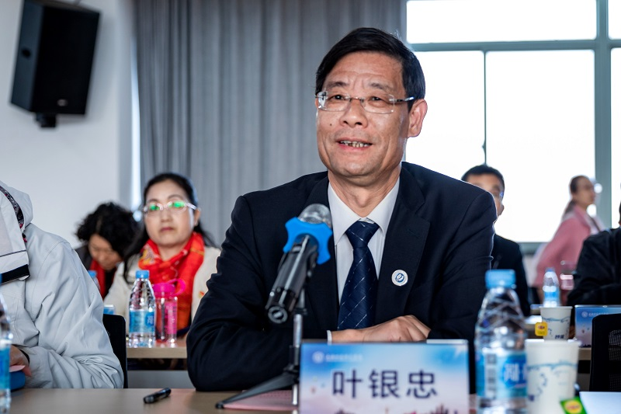

叶银忠对广东省高职高专思政课建设联盟来我校考察表示热烈欢迎并希望兄弟院校之间加强交流、共同提高。叶校长介绍了我校的基本情况并以“构建以劳模育人为特色的课程思政体系，让每个青春都出彩”为题，从思想政治教育课程体系架构，思政示范课、“中国城市”、综合素养课程、专业课育人的具体实施、课程思政建设初步成效、下一步举措等四个方面对我校课程思政建设情况作了总体介绍。学校围绕思政课、综合素养课到专业课育人三个由内到外的同心圆构建课程思政体系，劳模育人特色贯穿其中，初步形成了课程、专业、二级学院到学校的四个层级，专业课教师育德意识和育德能力得到强化，第一、二、三课堂联动贯通、校内外资源得以有效整合，劳模育人初见成效,学生综合素养和创新创业能力得到提升。下一步学校还将培育“学科专业育人示范课程”，将建设经验向更多课程进行推广应用，并提升思政课与课程思政的协同效应，同时加强“课程思政”研究工作，建立健全系统化育人长效机制。

我校城市发展研究中心主任张炜、新时代劳模（工匠）精神教育中心主任王梦林、公共管理与服务学院副院长何春萍、建筑与环境艺术学院院长高守雷分别就中国城事、劳模（工匠）精神育人、二级学院课程思政建设情况作了汇报。学校教务处、有关负责人、马克思主义学院全体教师共同参与此次考察学习活动。

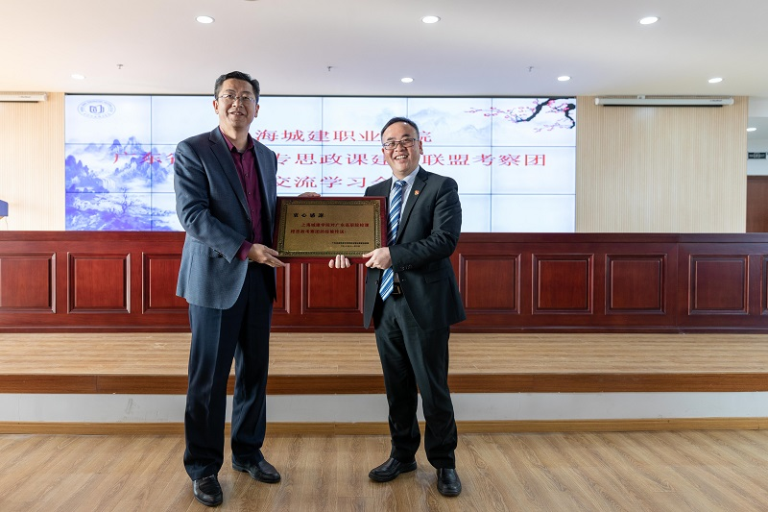

余莎代表广东省高职高专思政课建设联盟致辞，蒋新革代表联盟向我校赠送感谢铭牌。在交流中，广东省高职高专思政课建设联盟的领导专家对我校的精心安排表示衷心感谢，对我校课程思政建设成果给予高度认可，“出真招实招、成效显著”并用“从惑到获”的根本转变概括考察学习活动满满的获得感。

                                                                                                                 （马克思主义学院供稿）